
協會創立：2007年1月21日 出刊日期：2013年1月21日（第二十五期）
理事長：劉哲彰 總幹事：林君潔 副總幹事：蔡抒帆 季刊總編：莊棋銘
電 話：02-2788-6455 傳 真：02-2788-0093

E - mail：info@vitality.org.tw 網 址：www.vitality.org.tw
郵政劃撥：50022397 銀行帳號：中國信託（822）2555-4014-1465
戶名：社團法人台北市新活力自立生活協會
地址：台北市南港區昆陽街157巷9號1樓
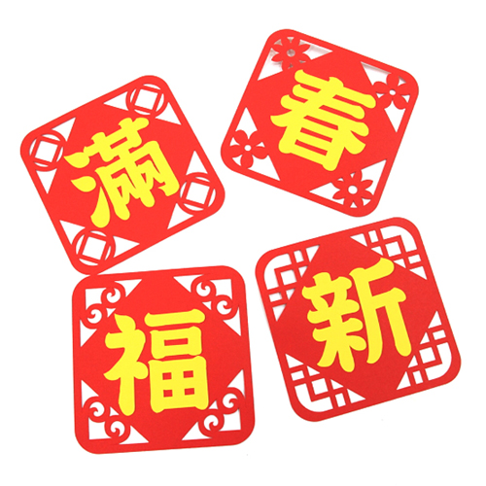
新年新希望，2013年恭祝大家新春愉快！！
- 由社團法人台北市新活力自立生活協會，與台南夢城、嘉義新世界、高雄向陽、南韓首爾自立生活中心、嘉義市脊椎損傷協會於2012年12月15日～16日在嘉義市橋平國小，共同合辦「南台灣自立生活國際研討會」。本研討會特別邀請來自韓國首爾自立生活中心代表 朴贊五先生來台分享，並邀請台南夢城 籌備委員 蔡文欣、嘉義新世界 籌備委員 方信翔、台北新活力總幹事 林君潔等國內講師，分享各地推動自立生活的現況與願景。本次共有約120人參與。謝謝大家的支持。（詳見季刊內容）
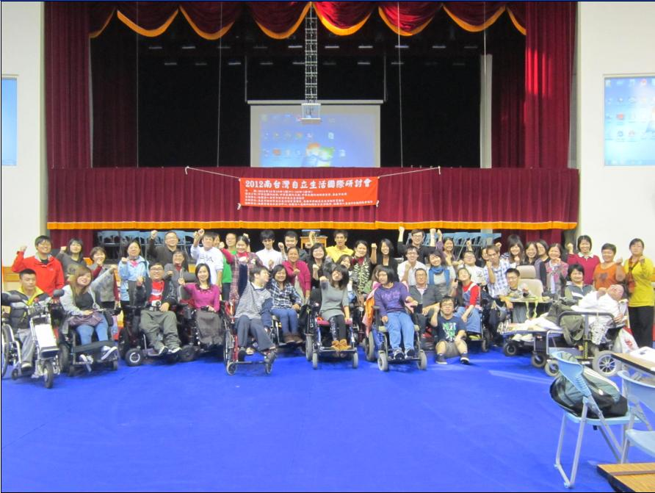
- 社團法人台北市新活力自立生活協會與台南夢城、嘉義新世界合辦「自立生活，主體在我」全國宣廣課程。介紹自立生活國內外發展脈絡、現狀，以及未來嘉義市如何推動自立生活與願景。本次共有二十五名參與者參與課程。非常謝謝各位支持。並請支持嘉義市新世界自立生活協會 籌備會。
- 為籌募自立生活推動、服務基金，本會向內政部申請公益勸募街頭募款。2012年11月～12月分別在輔大花園夜市、台北捷運公館站旁、台南火車站旁、內政部徐州路 街頭募款，共四次。共募得：新臺幣30,360元，發票88張。謝謝社會大眾的支持！！
- 為聯絡會員情感、提倡身心障礙者也能擁有休閒娛樂，本會於2012年12月23日舉辦火鍋趴活動，計二十五人參與，謝謝各位參與者的支持。敬請日後繼續支持本活動。
- 由「千障權益行動聯盟」舉辦「教育平權」大遊行。本會為替身心障礙者權益發聲之社會運動團體，秉持團體連結、權益互相連結之精神，特別派遣約10位本會理監事、工作人員、會員參與遊行。期許教育部重視身心障礙者就學權益。
- 本會為補足個人助理服務之人力，於2012年11月23日～25日舉辦「第十五屆 個人助理培訓」。本次共有十五位學員參與。
- 本會為提供同儕支持，培訓相關人才，於2012年12月1日～2日舉辦「第一屆 同儕支持課程」，本次共有十五位學員參與。
- 本會預計於2013年3月16日（星期六）早上九點三十分於台北市文山區武功國小（四樓活動中心）舉辦會員大會。由於第二屆 理事、監事將屆滿，今年度將改選新任或續任之理事、監事，懇請本會會員踴躍出席。由於會員大會需過半會員出席，不克出席者，請填寫委託書，以傳真或郵寄方式回應，感謝各位多年來的支持。相關訊息，將另行通知。
- 邁入新的民國102年度，為維護自身會員之權益，懇請各位尚未繳納民國101年度會費之會員，補繳會費兩百元，繳納完畢後，請通知本會繳納時間與方式，方可確認。

■□■□■□■□■□■□■□■□■□■□■□■□■□■□■□■□■□■□■□■□■□

「南台灣自立生活國際研討會」
執行成果報告

下午 13：45～15：45（台灣自立生活的推動與挑戰 新活力自立生活協會 總幹事：林君潔）

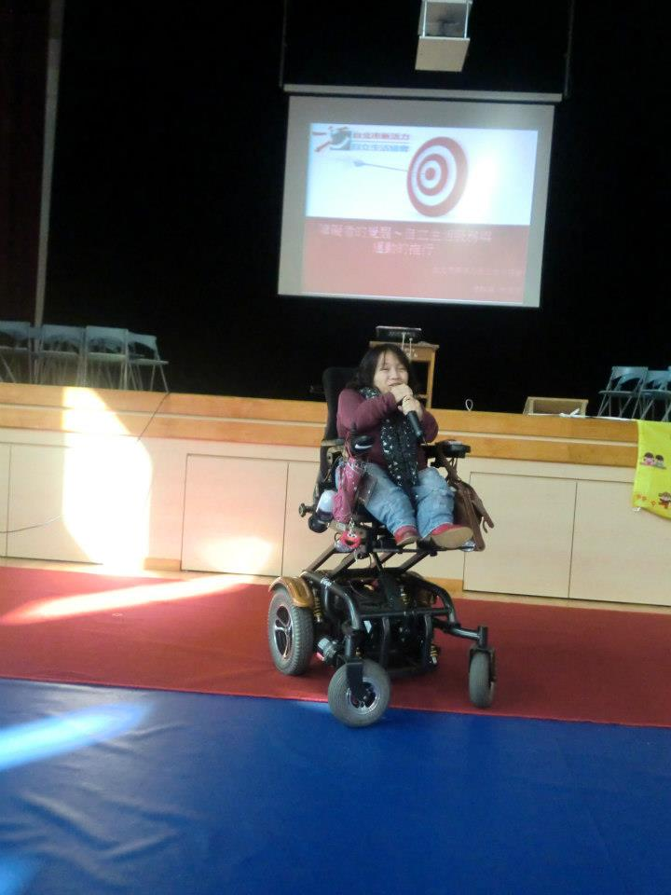
課程大綱：社團法人台北市新活力自立生活協會 總幹事 林君潔，出生時罹患先天性成骨不全症，自幼不良於行，且容易骨折受傷，從小備受家人保護。一直到2005年接受好鄰居基金會的培訓計畫，到日本研修九個月的自立生活課程，感受到日本先進的觀念，尊重障礙者的需求與差異性。相較於台灣觀念、制度落後，林君潔希望回國後，成立自立生活協會。
因此台北市新活力自立生活協會，於2007年1月初成立。當時成立之初，很多人對於自立生活的理解，仍舊非常模糊，雖然自立生活運動，發展脈絡，是由「重度障礙者」為主，但台灣的重度障礙者，面臨的諸多環境障礙，無法一時克服。特別是手部功能喪失，生活自理無法者，想要自立生活更顯困難。
於是台北市新活力自立生活協會於2008年開辦「個人助理服務」，有了實體服務後，有些肌肉萎縮症、腦性麻痺等重度障礙者，藉由這項服務，開始在社區生活。
自立生活運動，很重要的是，尊重多元文化，不同障礙特徵。因此新活力這些年來，致力於跨越障別的服務，以及尊重不同障礙者的特殊性、需求性。比方說，聽障有手語、視障有點字、肢體障礙者有個人助理，這些特殊需求性，都需要自立生活協會這種同儕團體，凝聚力量，從事社會改造工作。
2011年2月中華民國立法院三讀通過第五十條 第八項 新增自立生活支持服務。這是劃時代的一頁，但僅有台北市有新活力自立生活協會而已。因此，同年我們開辦「種子培訓營」，培訓外縣市的身心障礙者，成為發芽種子。因此，2012年3月高雄成立「高雄市向陽自立生活協會」。而後台南、嘉義、台中、桃園、新北市也有陸續的籌備會成立。
未來除了持續扶植不同縣市成立當地協會外，也會持續倡議，讓目前內政部公告的個人助理時數提高，讓障礙者有更多的服務時數可以提高自主性，並提高個人助理待遇，好吸引更多人投入此項工作。

下午 15：45～16：10（下午茶時間）

下午 16：10～18：10（南韓自立生活運動、服務推廣歷史與現況
南韓首爾自立生活中心 創會會長：朴贊五 翻譯：蔡抒帆）

課程大綱：大家都知道日本的自立生活運動，起源於1980年代，於1986年東京八王子市成立「Human Care協會」，但是韓國也在同一時期接受了自立生活的觀念，當時是一位輕度的小兒麻痺患者，他參加聯合國的dpi（國際身心障礙者會議），接觸到這觀念。但是回國後卻沒有作為，認為這跟他沒有關係，畢竟律師有社會地位，無須靠自立生活這樣的社會制度支持。
韓國在2001年之前，有關的障礙者社會運動，都是由輕度障礙者發起的。多半是無障礙、就業權等等。一直到2001年有位輪椅使用者，搭乘地鐵的爬梯機跌了下來，受重傷過世，因此很多重度障礙者為此表達抗議。同年第一間自立生活協會在韓國成立。足足晚了日本十五年。早期韓國沒有任何制度跟法律保障身心障礙者，1980年代，韓國政府請一些專家學者，蓋了一些機構收容障礙者。
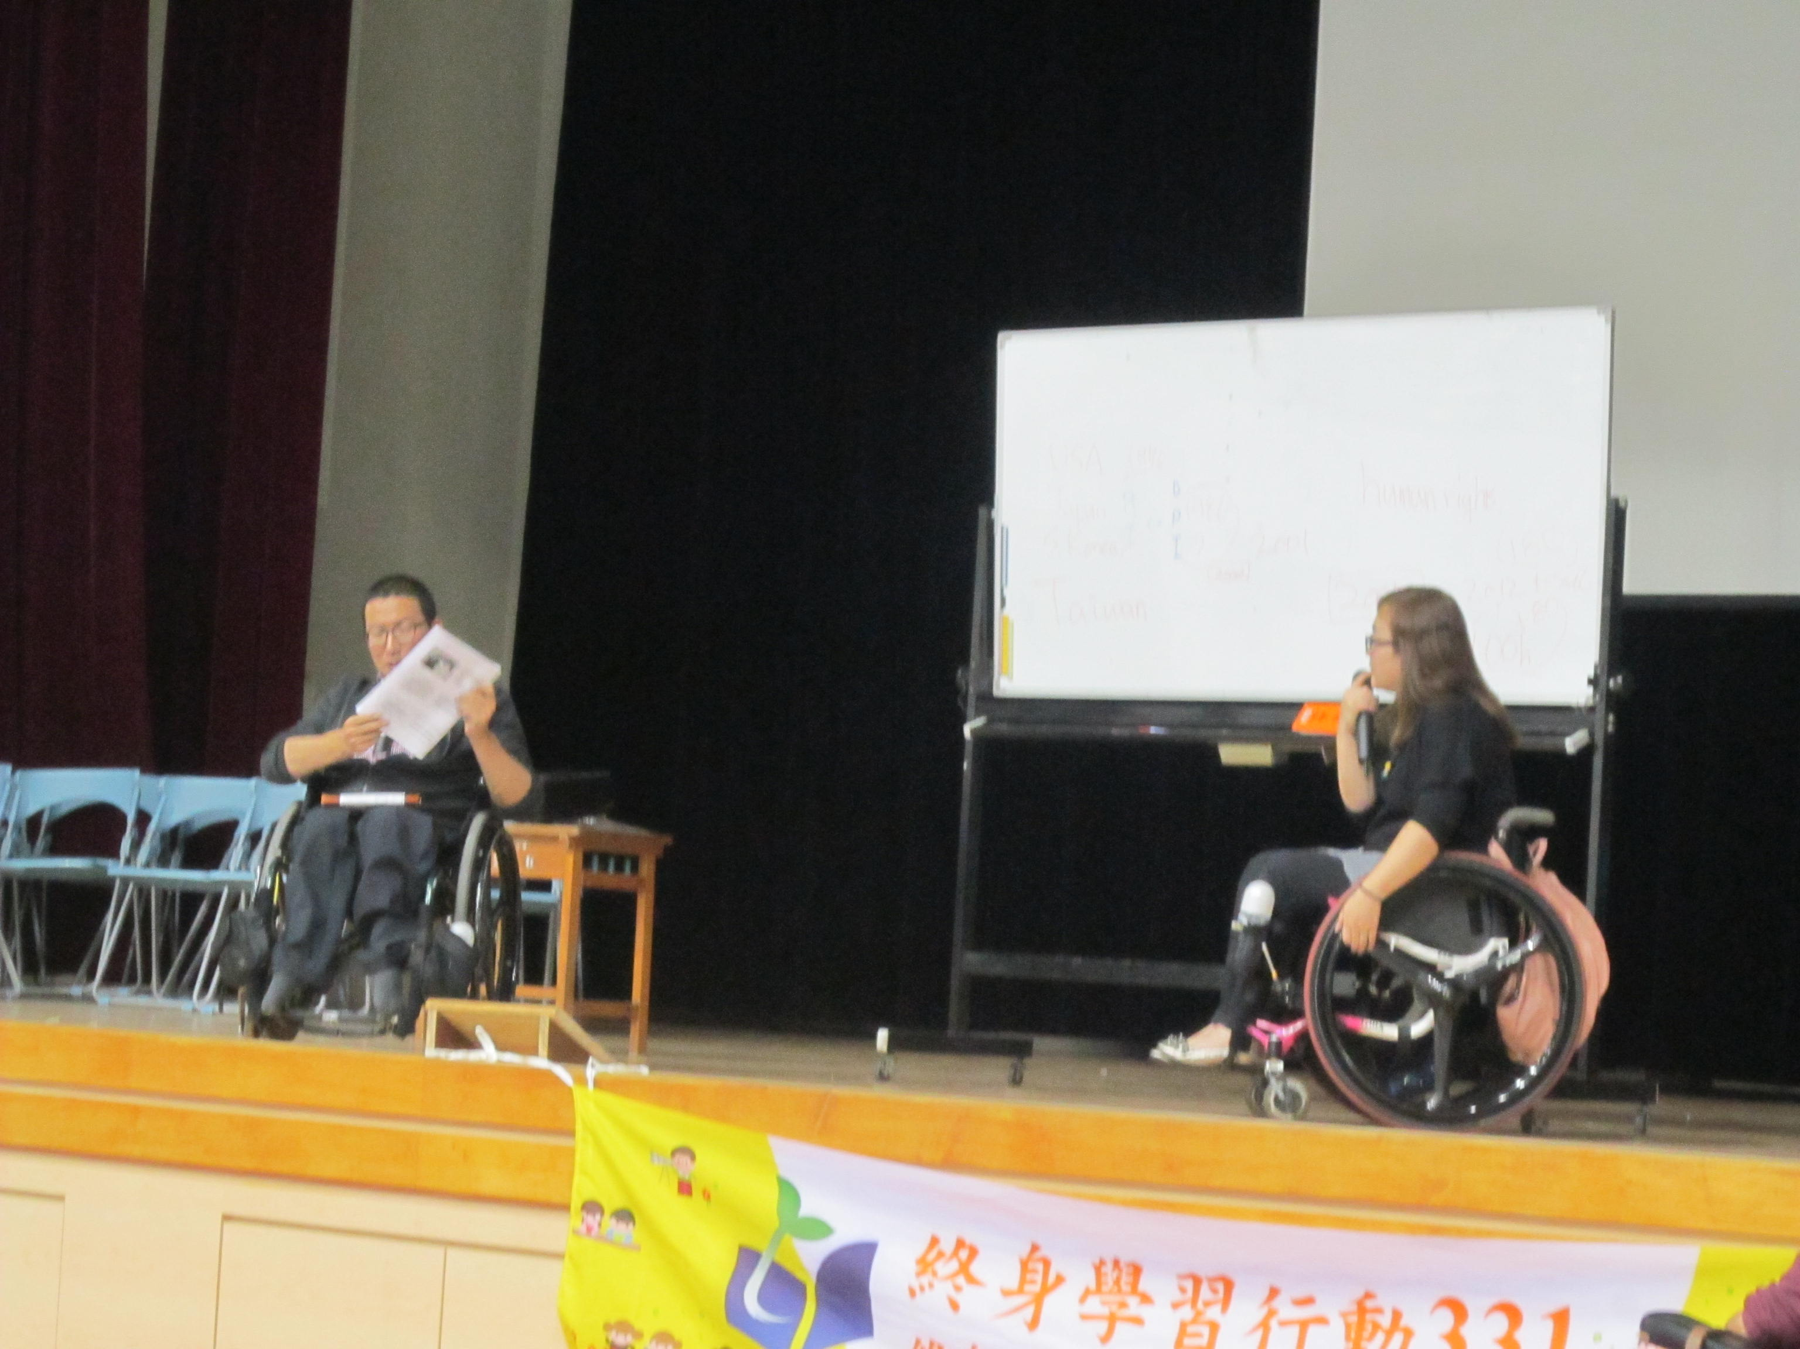
2003年首爾已經有七間自立生活協會營運。
2007年-以全國1萬人為對象最多提供每月80小時為始。
2010年現在，每月最多可使用180小時，使用者數為全國3萬人。再加上自治體支援（首爾市50小時、松坡區100小時），最大可支援到330小時，但對重度障礙者而言時數依舊不足。另外，現在自立生活中心的總數擴大到170所。
在個人助理服務開始之初，沒有可以居住的住宅(有無障礙的房子非常的少，沒有足夠收入負擔房租，沒有可以生活的經費收入（目前尚未達到年金法的實現），很難達成自立生活。
現今在韓國，生活自理高的障礙者，有可能擁有自己的工作，但是重度障礙者住進機構安置是較安全的想法還是沒有改變，政府在制定制度與法律之時，並沒有制訂足夠的預算。
未來韓國自立生活協會，還是會努力促成障礙者權益的落實。以培力方式，使障礙者擁有自主性、自覺性，為自己權益發聲。督促政府保障障礙者經濟安全、住宅無障礙、24小時個人助理服務。
現任的韓國總統，對於社會運動持反對立場，只要抗議就會被罰錢，相當嚴格。不像前任總統，會傾聽障礙者的聲音。因此慎選你手中的選票，選出好的候選人也很重要。像是美國現任總統歐巴馬，比起之前的小布希更重視社會福利，甚至增加富人稅率，好增加福利預算。選出好的領導者，是很重要的。

第二天：2012年12月16日（星期日）

上午 10：00～12：00（嘉義市、台南市自立生活推動計劃與願景 講師：方信翔、蔡文欣）

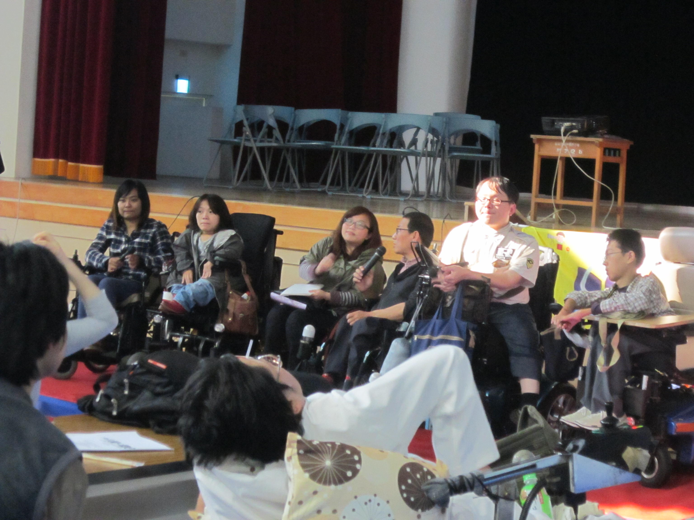
課程大綱：（以下內容為方信翔講述）嘉義市新世界自立生活籌備會，由方信翔籌劃主責。方信翔2009年，參加了台北市新活力自立生活協會舉辦的「2009 Asia Try in Taiwan」活動，藉由野宿、冒險、嘗試等戶外活動，獲得很多勇氣。活動結束後，一直思索「自立生活」對自己的價值跟意義。2011年11月，在臉書開啟社團「嘉義市新世界自立生活籌備會」，正式邁向成立協會的目標。今年陸續跟台南夢城、台北新活力舉辦中秋烤肉、自立生活宣廣課程等。還有這次的南台灣自立生活國際研討會。
目前嘉義推動自立生活面臨問題很多，像是嘉義交通很不方便，雖然有brt無障礙公車，但路線只有一條。很多地方想去，做障礙者的連結，都礙於交通困難。另外嘉義的障礙者年紀偏長，對於自立生活的觀念，會認為年輕人去做就好，跟我們沒有關係。未來我們會主力在招募年輕的障礙者進入，比較能接受吸收新觀念。方式是去找南華大學等資源教室的障礙學生。
（以下為蔡文欣講課內容）蔡文欣表示，台南為府城，文化氣質濃厚，境內有一百多間政府認可古蹟，但古蹟雖多，改建無障礙設施卻很難。未來台南夢城會致力於無障礙設施改善。另外跟嘉義一樣，交通是一大問題。特別是原本的台南市跟台南縣合併後，幅員廣大，交通問題不解決，障礙者要社會參與很難。
之前參加蒙古的try活動，接觸其他國家的障礙者，也看見人力支持的重要。有適當的協助，腦麻可以好好吃飯，肢障可以安心出門，社會參與就能完成。

中午 12：00～13：00（午餐時間）

下午 13：00～14：00（從自立生活運動認識社會運動 宣廣專員：莊棋銘）

課程大綱：自從2011年自立生活入法後，可能名詞「自立生活支持服務」，讓大家就有所誤會，認為「自立生活」只是單純的服務。其實就如同昨天朴贊五先生所言，自立生活本質是「社會運動」。那什麼是社會運動？他跟自立生活又有何關係？
所有的社會運動「原型」是勞工運動。十九世紀工業革命，生產力大增，當時石油還不是主要能源，而是煤炭，為了取得大量煤炭，當時很多礦工在惡劣環境下工作，甚至有礦災，造成生存危機。這也造成後來的法國大革命。之後又發展出左派、右派的政治立場與政黨。
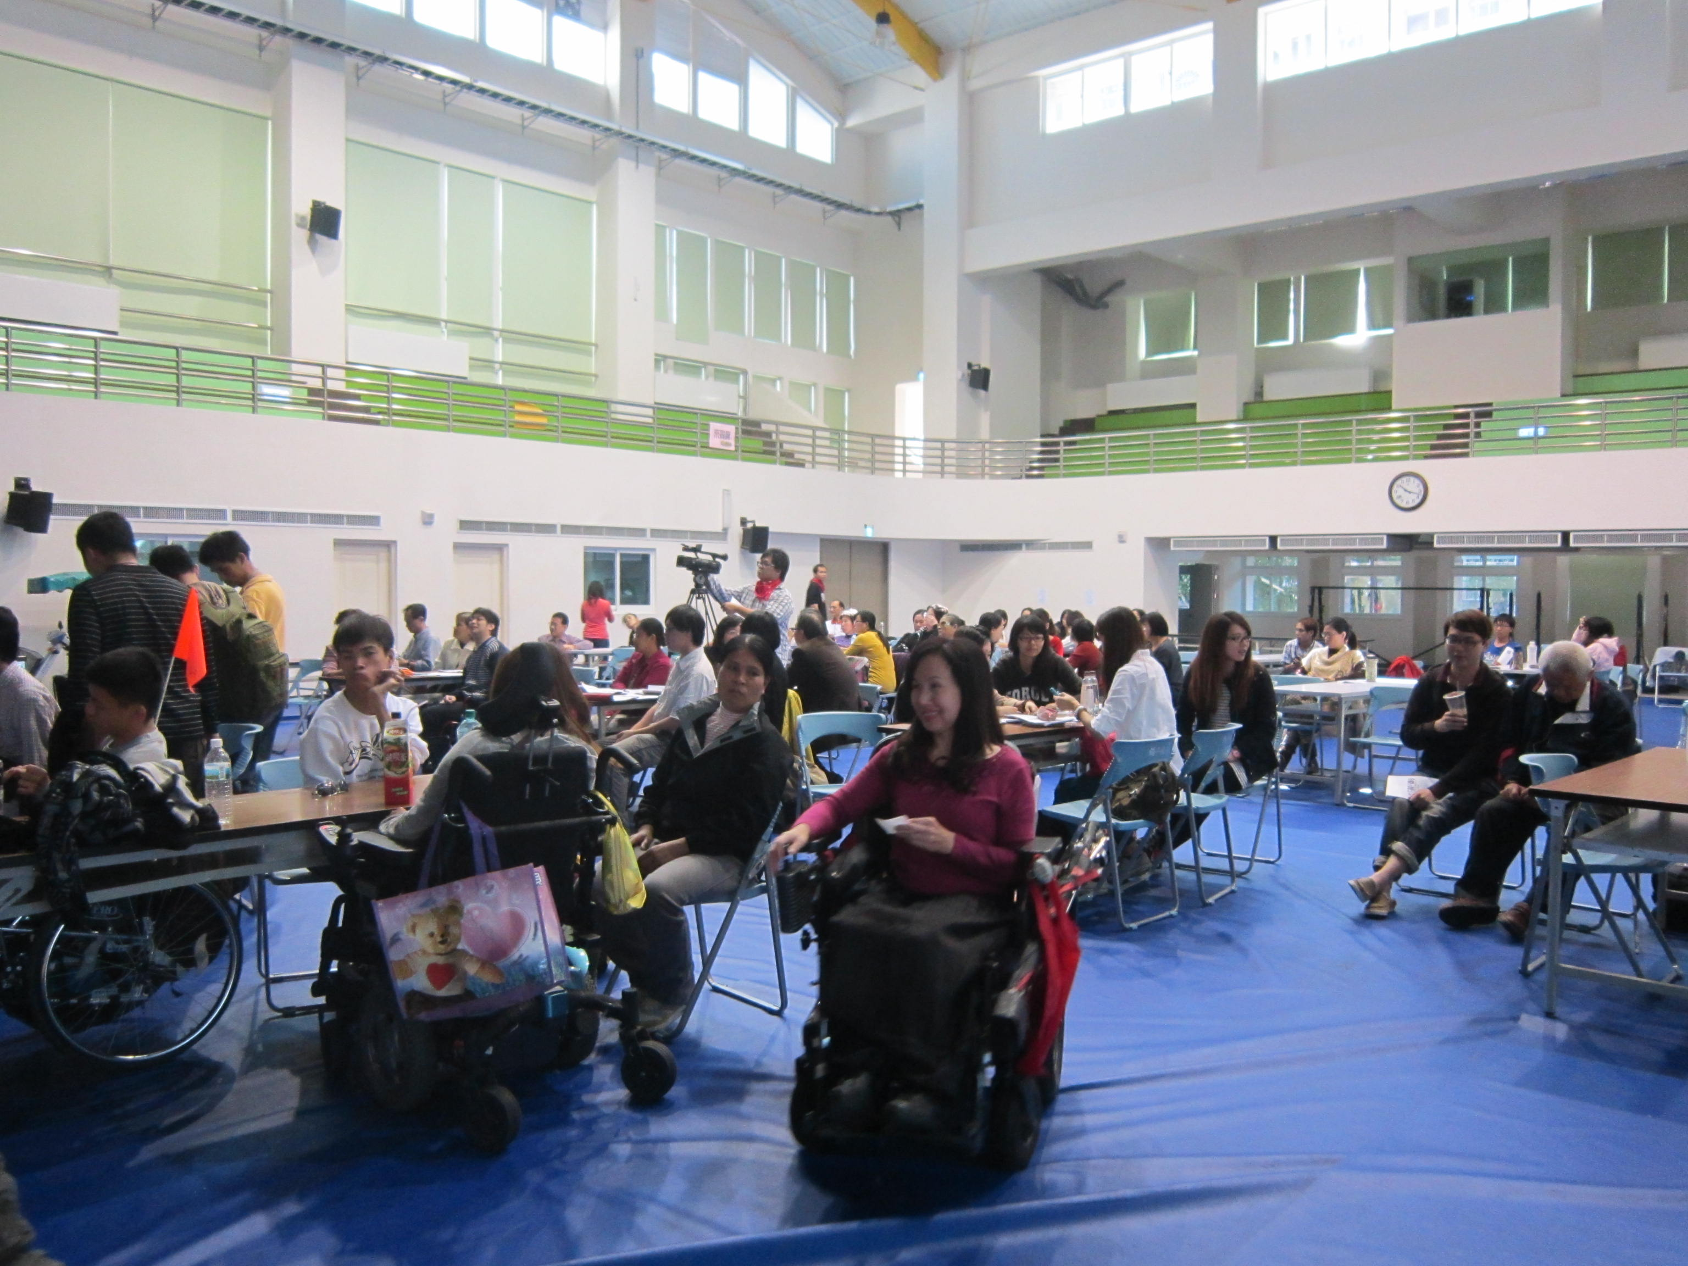
通常勞工運動發展蓬勃的國家，其他社會運動也很發達。為甚麼？以台灣來說，有九百萬勞工受雇者，如果這九百萬勞工權益都受到保障，基本上要擴及其他人的人權都容易的多。也容易被接受。
社會運動，根據美國康乃爾政治系教授的說法，乃是：「由一群有共同目的又彼此團結的人民為了改變現狀所發動，持續性的以集體的方式和菁英、反對者或是當權者互動。」所以狹義來說，媒體投書、教育宣廣不能稱為「社會運動」，因為並未組織人，持續性的與當權者互動。而社會運動又分左派、自由派。左派強調當事者自我發聲，強調倡議價值。自由派強調代議、效率、結果。自立生活就我的認知，比較屬於左派社會運動。
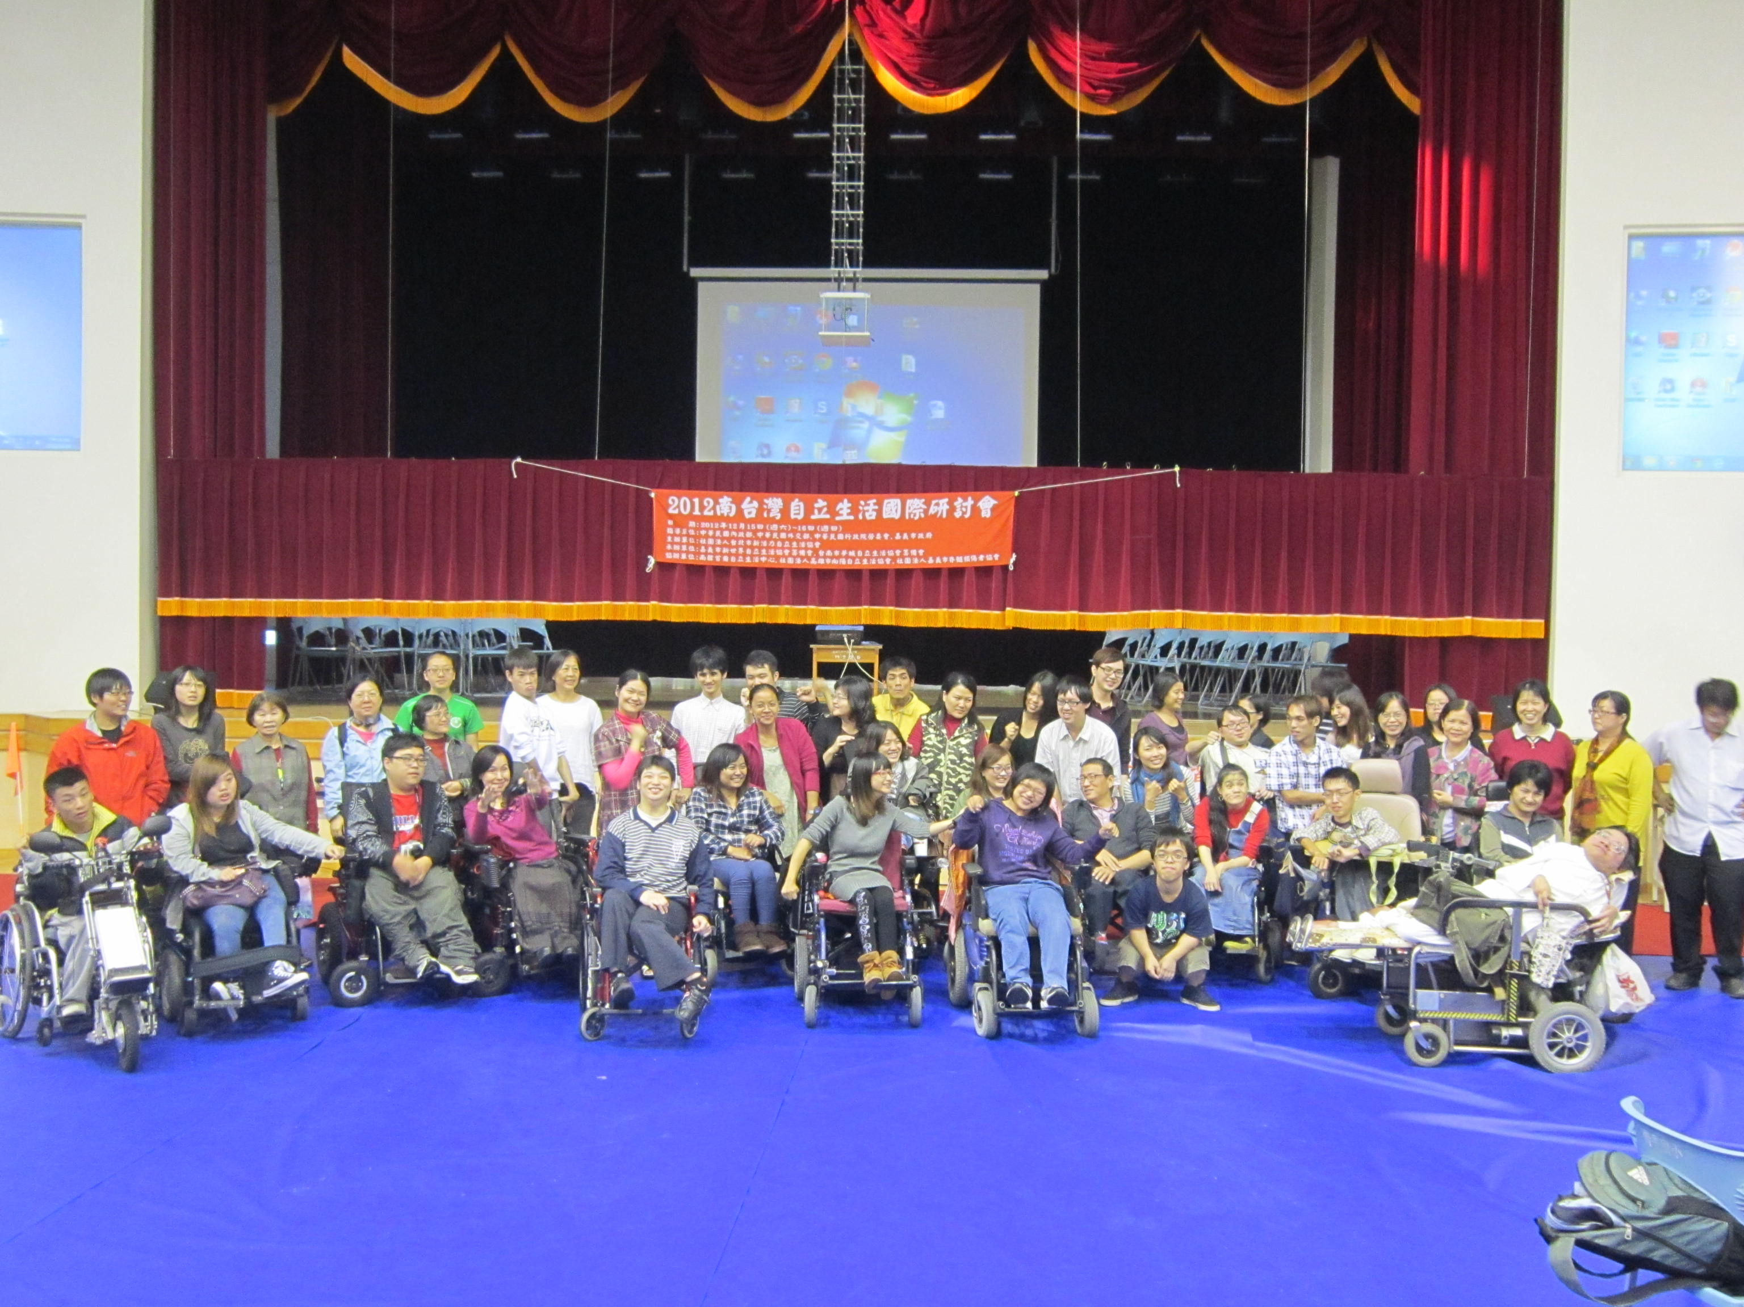
自立生活運動，受到1960年代美國民權運動啟發。當時的美國社會，制度歧視黑人，一直到黑人領袖金恩博士出現，透過一連串抗爭改變。這也啟發了愛德羅伯茲等人的障礙者社會運動。
二次大戰，德國除了屠殺六百萬猶太人，也預估有二十萬身心障礙者遭到有計劃屠殺，在此之前優生學是顯學。但德國以「種族進化」作為合理屠殺身心障礙者的理由，造成二戰後優生學受到質疑挑戰，逐漸從醫療模式，走向社會模式。
今年10月14日新活力自立生活協會也舉辦了一場「我們不要靠爸靠母」大遊行。大概有一百多名身心障礙者、社會人士參與。雖然社會運動，不等於街頭運動，但這是新活力第一次主導一場街頭的社會運動。
要組織一場社會運動，需要考量社會氛圍、社會觀念、社會接受度，以及族群內部的聲音統合。行動後也得有責任去追蹤後續發展。
最後想表達的是，社會運動並非「非我莫屬」，但得「捨我其誰」的勇氣。共勉勵！

下午 14：00～14：30（下午茶時間）

下午 14：30～15：30（座談與分享）

綜合座談：有參與者表示，目前自立生活協會，在台灣僅有台北市、高雄市登記立案。未來是否有打算各縣市都有自立生活協會，並有全國的自立生活聯盟。如此才能透過全國自立生活聯盟，作為倡議發聲管道。
而參與講師莊棋銘表示，未來有五間登記立案的自立生活協會後，再來考慮全國自立生活聯盟成立事宜。
台南市夢城自立生活協會 總召 蔡文欣 表示，雖然現在發起人人數達30人，但夢城目前打算培力夥伴，等組織穩定後，才來考慮成立協會。
嘉義市新世界自立生活籌備會短期內，則會跟嘉義市脊椎損傷協會合作，從事個人助理派遣。後續才考慮成立協會的事情。
韓國講師朴贊五表示，自立生活很重要的是，障礙者要自我發聲。當年美國自立生活之父愛德羅伯茲，曾跟障礙者的家長說，當你的障礙孩子長大了，就得學習自我負責、發聲，而不是檔在前面。不然等父母年老、甚至過世了，小孩將永遠是小孩，不會懂得負責。

內容摘要、整理 / 宣廣專員 莊棋銘

■□■□■□■□■□■□■□■□■□■□■□■□■□■□■□■□■□■□■□■□■□

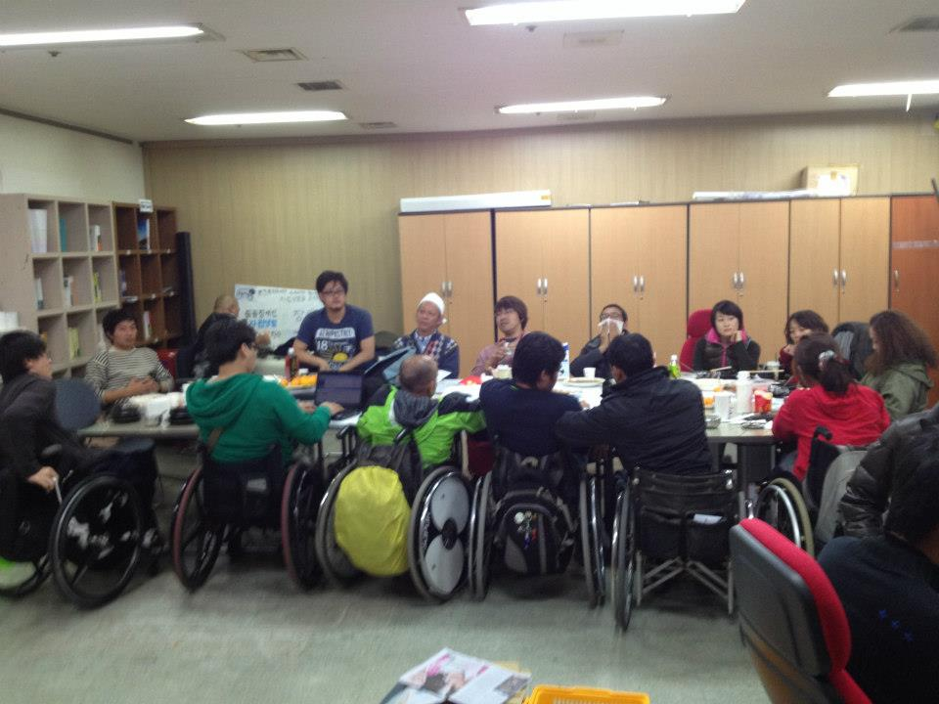
2012年韓國開會行

這次除了參加DPI大會之外，因為再次聚集亞洲自立生活的夥伴們，因此開了KOKOROZASHI(志)的會議，這樣的會議每年會聚集一次至二次，主要聚集接受日方資助的亞洲國家，分享每個國家的推動現況
首先分享的是巴基斯坦。
巴基斯坦：預計於102年3月1日-5日舉辦ASIA TRY IN PAKISTAN 預計分為8組200人參加。本會也將徵求意願者參加。
巴基斯坦的文化與宗教，以大家庭的生活模式為主，因此想要一個人居住的障礙者，完全無法找到適合的房子，例如套房等，因此為了於巴基斯坦推動自立生活，創造出不同於現有環境的生活模式，日方出資700日圓於巴基斯坦購買400坪之土地，以建造自立生活體驗室與無障礙房，讓想要自立生活的障礙者，可以使用。但是，目前只有協助購買土地，其餘建築物的資金，得由巴基斯坦自立生活協會自籌。
蒙古：蒙古是正在發中國家，因此國家經濟在短短的時間內，增長的許多，之前簽約的協會辦公室，因為突然漲價數倍的租金而無法負擔，被迫另外找到無障礙的辦公室，但因蒙古的建築物幾乎沒有無障礙的設計，又遇到冬天，蒙古在冬天因為太冷的關係，任何事情都停止，不管是工作，上學，店家等等，因此能找到適合的辦公室是有很大的困難。
政府部分，政府已同意以個案的方式支持障礙者自立生活的個助費用，但遲遲無下文，因此回國之後還必須努力與政府交涉與施壓。
柬埔寨：於102年8月舉辦了個人助理培訓與小TRY的活動，接下來於11月舉辦了研討會報告了協會成立3年來的成果報告。目前工作人員有7人的柬埔寨自立生活協會，希望以一位頸椎的夥伴為推動者開始自立生活與個人助理的服務推動。
韓國：韓國最近發生了一位肌肉萎縮因為時數不足，呼吸器脫落而過世的案件，而在同時又發生了一位腦麻朋友也因時數不足一個人居住，而居住的大樓發生火災，無人協助而過世的意外，藉著這兩個事件，韓國障礙者發動大規模遊行與抗議爭取更多的個人助理時數。
目前除了持續推動個人助理的時數之外，身障年金的的補助與計算也是目前爭取的主要目標之一。目前韓國有120個自立生活協會可以得到政府的補助來運作協會與提供服務。

以上是在韓國首爾自立生活協會開會的內容，本次會議由下午1點開始開到凌晨1點,真是耗體力的會議啊！！
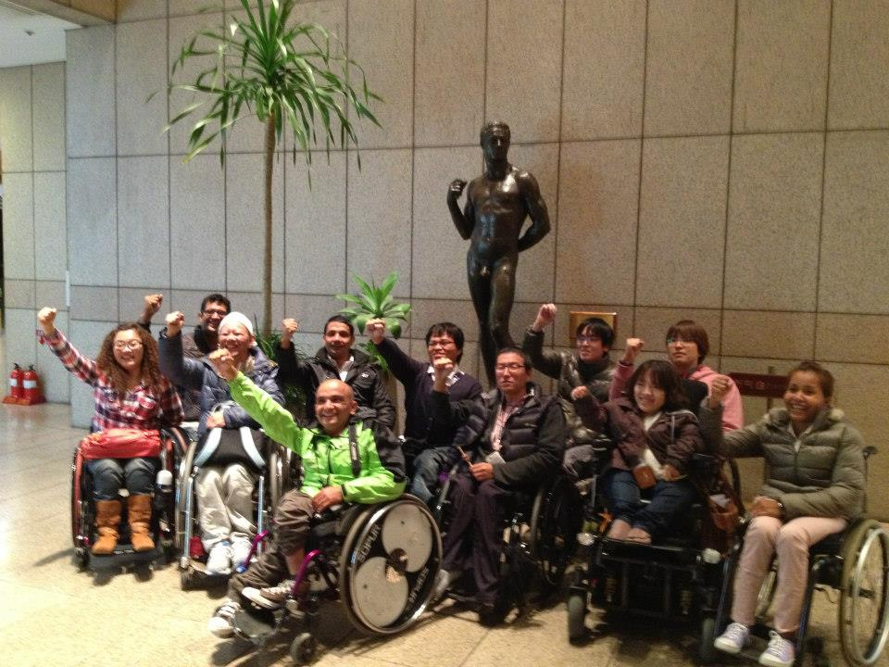
文 / 副總幹事 蔡抒帆

■□■□■□■□■□■□■□■□■□■□■□■□■□■□■□■□■□■□■□■□■□

2012年∕民國101年度10月～12月份捐款名錄

民國一百零一年十月份
朱麗真 | 5,000
不具名 | 20
謝勝祐 | 3,600
周國雄 | 4,000
梁政強 | 500
十方菩薩 | 50
蔡睿清 | 8,000
楊宜純 | 3,600
鄭惠菁 | 1,000
民國一百零一年十一月份
謝程碩 | 3,600
劉哲彰 | 2,000
許張熱 | 1,000
周國雄 | 4,000
蘭馨國際花坊  蘭心花藝學苑 | 1,000
朱蕙蓉 | 3,000
許斯傑 | 20,000
魏凱宏 | 2,000
林家慧 | 1,000
蔡睿清 | 8,000
民國一百零一年度十二月
高麗琴 | 1,000
李燕蕙 | 5,000
黃宏文 | 2,000
林宗良 | 1,200
蕭銘智 | 5,000
陳巧梅 | 500
謝惠文 | 1,000
李嘉星 | 3,000
朱文宗 | 2,000
王冠鈞 | 3,000
黃聖輝 | 2,000
宋思權 | 20,000
黃莉玲 | 1,000
林木村 | 1,000
李榮記 | 10,000
高秋涼 | 10,000
黃昱凱 | 10,000
不具名 | 1,800
林家慧 | 1,000
廉田俊二 | 550,000
蔡睿清 | 8,000
邱大昕 | 2,000
林君潔 | 13,000
蔡睿清 | 8,000
善心人士 | 200
郭阿勿 | 100
方秋華 | 100
葉素娟 | 6,000
康世昌 | 30,000
民國一百零一年街頭募款(十~十二月)
松山募款 | 6,937
台北車站 | 3,961
公館募款 | 9,228
輔大募款 | 8,954
台南募款 | 8,114
內政部募款 | 4,062

民國一百零一年募款箱
十一月、十二月
八方雲集．  蘿蔔園募款箱 | 11元及83張發票
八方雲集．  蘿蔔園募款箱 | 102元及101張發票

民國一百零一年捐款贈書(十~十二月)
陳裕翔 | 550
葉雅惠 | 250
財團法人平安社會福利慈善事業基金會 | 750
❖ 歡迎會員提供短文及訊息 活力月報歡迎會員以一千字左右之短文投稿，稿件以電子檔或書面皆可。文章內容，舉凡身障議題，與本會有關之感想等都歡迎投稿。
投稿請E-mail：info@vitality.org.tw 或郵寄文章至本會會址。 訊息聯絡人：莊棋銘

感謝以上個人、團體捐款！也歡迎各界繼續支持 社團法人臺北市新活力自立生活協會！！

